**ESPECIFICACIONES LOAD BALANCER**

***ALUMNOS*: GASTON TABORDA - FRANCO PERINO**

**Objetivo:** que el LB distribuya las sesiones M3-IPC iniciadas por Clients (CLT) entre diferentes Servers (SVR).

**Metodología:** Modificando RADAR y el proxy*lz4tcp_proxy_bat* anulando compresión, batch y autobinding

**TOPOLOGIA**

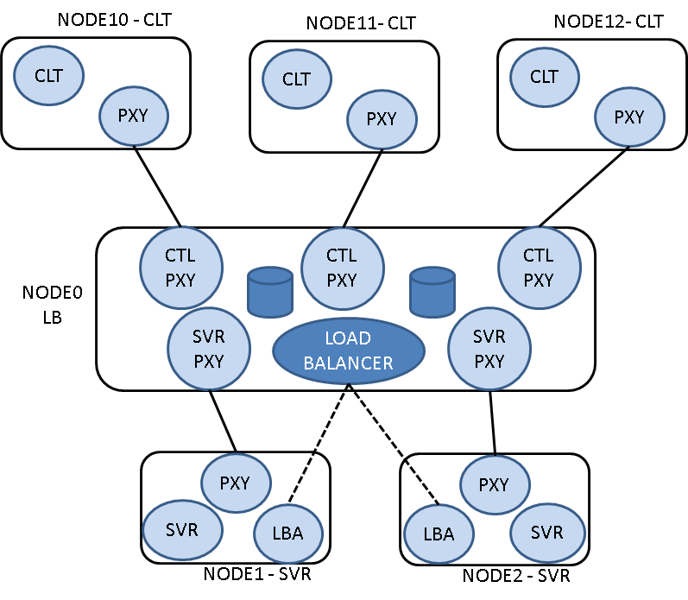

En el DC utilizado hay:

* *NR_SVR_NODES*: Que van desde (1, (*MAX_SVR_NODES*))
* *LB_NODEID*: Nodo del LB=NODE0
* *NR_CLT_NODES*: Que van desde ((*MAX_SVR_NODES* +1), (DC_NRNODES-1))

**CLIENTES:**

Cada uno de los CLT registra (*lclbind*) su propio Endpoint *clt_endpoint* en el mismo DC, estando en nodos diferentes y tienen registrado el Endpoint *svr_ endpoint* del SVR en el LB_NODE.

// Da de alta el nodo del LB como parte del DC

Ret = dvk_add_node(dcid, lb_nodeid);

// BIND del CLIENT

Ret = dvk_bind(dcid, clt_endpoint);

// BIND del SERVER (apuntando al nodo del LB)

Ret = dvk_rmtbind(dcid, “rmt_server”, svr_endpoint, lb_nodeid);

De esta manera se podrían conformar múltiples pares idénticos {*clt_endpoint, svr_endpoint*}, uno por cada CLT_NODE.

**SERVERS:**

Cada uno de los SVR registra (*lclbind*) su propio Endpoint SVR_ENDPOINT en el mismo DC, estando en nodos diferentes (tipo Replica REPLICA_BIND) y tienen registrados TODOS los CLT Endpoints en el LB_NODE como remotos (*rmtbind*). Esto último puede no ser necesario si se habilita el AUTOBINDING del proxy *lz4tcp_proxy_bat* de los SVR nodes.

En primer término se registran manualmente los Endpoints de clientes en los SVRs:

// Da de alta el nodo del LB como parte del DC

Ret = dvk_add_node(dcid, lb_nodeid);

// BIND del SERVER

Ret = dvk_bind(dcid, svr_endpoint);

// registra todos los endpoint CLT en el nodo del LB

for( clt_ep = dc_nr_sysprocs; clt_ep < (dc_nr_procs-dc_nr_task); clt_ep++){

sprint(clt_name;”client_%0.3d”, clt_ep);

ret = dvk_bind(dcid, clt_name; clt_ep, lb_nodeid);

}

**LOAD BALANCER:**

Modificar *lz4tcp_proxy_bat*  para que utilice threads en lugar de procesos (ver lz4tcp_th_proxy)

El LB levanta un thread por cada CLT node y un thread por cada SVR node.

* Proxies hacia SVRs
* Proxies hacia CLTs
* Load Balancer: Periódicamente, el LB verifica el estado de cada proxy para saber si está conectado o no. Si un SVR node está activo, entonces le puede derivarle sesiones.

Cuando un CLT inicia una sesión contra el LB:

1. Se consulta si el CLT Endpoint ya está siendo usado. Si lo está, verifica que el SVR node esté activo. Si lo está no hace nada ya que la sesión está creada.
2. Si no hay sesión creada se consulta la DB para ver cual SVR node está más descargado y busca cuales son los Endpoint clients que están libres.

Problemas:

* Como distinguir entre un inicio de sesión nuevo (previamente utilizada por otro proceso del mismo node) y una continuación de la misma sesión?
  + Solución: que el agente del proxy del CLT node informe acerca del PID del CLT.

El agente del proxy en los CLT, verifica si un Endpoint de un DC dado cambio de PID.

En alguno de los flags (unsigned long c_flags;) podría indicar el PID del proceso correspondiente al Endpoint.

COMUNICACIÓN ENTRE PROXIES DEL LB

Cada Proxy Sender tiene asociada una message queue (mqueue) cuyo tipo de registro permite almacenar el *header.*  El payload alloc() lo hace el Proxy Client, y en el header pone la dirección del payload. El Proxy Sender, toma el *payload* de ese buffer y una vez enviado el nodo destino hace free(payload_buffer).

La DB del LB se protege con un semáforo DB_mutex.

Comunicación en sentido CLT->SVR (primer opción con message queue)

* Cuando el Proxy Receiver de un CLTPXY recibe un mensaje, hace un down(DB_mutex) y lee la DB para ver si existe o no la sesión y eventualmente modificar los campos del *header*. Luego hace up(DB_mutex)
* Inserta el *header* en la mqueue del SVRPXY correspondiente al nodo del SVR.
* El header contiene la dirección del buffer del payload

Comunicación en sentido SVR->CLT

* Cuando el Proxy Receiver de un SVRPXY recibe un mensaje, hace un down de DB_mutex y lee la DB y modifica los campos del *header*.
* Inserta el *header* en la mqueue del CLTPXY correspondiente al nodo del CLT.
* El header contiene la dirección del buffer del payload

BASE DE DATOS

Los campos de la DB de sesiones son son:

* ss_dcid
* ss_clt_nodeid
* ss_clt_ep
* ss_clt_PID
* ss_lbclt_ep: Endpoint del LB para el lado CLT
* ss_lbsvr_ep: Endpoint del LB para el lado SVR
* ss_svr_nodeid
* ss_svr_ep
* ss_svr_PID

En un flujo CLT->SVR, el LB busca una entrada en la DB basándose en:

* { ss_clt_nodeid, ss_clt_ep, ss_lbclt_ep}

Si encuentra una sesión activa entonces:

* Si el campo del header, (c_flags == ss_clt_PID) es igual entonces quiere decir que es una misma sesión. (c_flags != ss_clt_PID) quiere decir que es una sesión nueva y modifica la DB para el nuevo lb_clt_PID = c_flags PERO debería ver cual es el SVR menos cargado y modificar la entrada del DB.
* Envia el paquete modificado hacia el SVR modificando los campos del header recibido {c_snode=lb_nodeid, c_dnode=lb_svr_nodeid, c_src=lb_lbsvr_ep, c_flags=0 }
* Cuando recibe desde el SVR el header, modifica {c_snode=lb_nodeid, c_dnode=lb_clt_nodeid, c_src=ss_lbclt_ep, c_flags=0}

Si no encuentra una sesión activa:

1. Busca el server menos cargado
2. Busca para ese server un Endpoint CLT libre en la DB del Server.
3. Crea una nueva entrada en la DB

El LB tiene otra DB de los Endpoints clients del LB utilizados y libres para comunicarse con cada SVR (puede ser un bitmap o una lista enlazada).

LOAD MONITORING

En el LB se ejecuta un thread (ss_monitor) encargado de recolectar información sobre el estado de carga (solo CPU por ahora) de cada uno de los nodos SVRs.

Lleva un registro de (podría ser una tabla):

* Nodos Activos
* Endpoint SVR Activos (podría ser un campo bitmap)
* Carga de cada nodo {CPU}

Para monitorear el estado de carga de cada nodo, se ejecuta en cada nodo SVR un agente (*lb_agent*) que evalúa carga de cada nodo {CPU} e informa al *lb_monitor* mediante un mensaje de tipo unicast.

Por cada JOIN, el *lb_monitor*:

* Verifica el estado del proxy correspondiente para ver si lo tiene conectado.
* Si está conectado lo incluye en la lista de nodos activos y le envía un mensaje LB_ACTIVE, para que el *lb_agent* sepa que ahora puede operar.

*El lb_agent* arranca con un estado STS_NONE y hace el JOIN del nodo al grupo del LB.

* Cambia su estado a STS_JOINT y queda a la espera de un mensaje LB_ACTIVE. Hasta que no recibe un mensaje este mensaje permanece en este estado.
* Cuando recibe el mensaje LB_ACTIVE, cambia su estado a STS_ACTIVE.
* Si se recibe un mensaje DISCONNECT o NETWORK que indica que el LB se cayo o su nodo, cambia al estado STS_NONE nuevamente, hasta recibir un JOIN del LB.

Por cada DISCONNECT de un SVR, el LB:

* Busca en la DB todos las entradas que tienen al nodo en el campo *ss_svr_nodeid* y por cada una de ellas,
  + Envía al proxy del nodo CLT correspondiente una orden de CMD_PROCUNBIND. Esto hace que el cliente reciba un mensaje de EDVSNOTBIND.
  + Elimina al nodo de la lista de nodos activos
  + Borra la entrada del nodo en la DB

Por cada mensaje LB_SVRSTSINFO enviado por el LB, el lb_agent responde a mensajes de tipo {dcid, endpoint} con el estado del proceso (proc_usr_t) utilizando

long dvk_getprocinfo(int dcid, int p_nr, proc_usr_t *proc_usr_ptr)

Periodicamente (LBA_PERIOD) el *lb_agent*, verifica la carga {CPU} del nodo. Para ello se establecen:

* dos limites (thresholds LBA_LOWWATER y LBA_HIGHWATER)
* 4 niveles (LVL_NOTINIT no iniciado, LVL_UNLOADED, LVL_LOADED, LVL_SATURATED)

Int node_loadlvl = LVL_NOTINIT; // nivel anterior de carga del nodo local

Int cur_loadlvl = LVL_NOTINIT; // nivel de carga actual del nodo local

Int cur_load = 0; // valor de carga del nodo local

Periódicamente() {

cur_load = get_cpu_usage();

If ( cur_load < LBA_LOWWATER) {

cur_loadlvl = LVL_UNLOADED;

}else if (If ( cur_load > LBA_HIGHWATER)

cur_loadlvl = LVL_SATURATED;

}else {

cur_loadlvl = LVL_LOADED;

}

// si se cambio de nivel, hace un unicast al LB informandolo

If( node_loadlvl != cur_loadlvl) {

Node_loadlvl = cur_loadlvl;

unicast(lb_node, node_loadlvl);

}

}

**NOTA1**: Los procesos SVR podrían no existir en principio, de tal forma que cuando un CLT inicia una sesión, se evalúa la carga del nodo y en forma remota se ejecuta un nuevo proceso server (mediante el agente LB via spread LB_SVREXEC) en un Endpoint server libre.

**NOTA2**: El lb_agent por cada proceso SVR creado (fork, exec) crearía un thread que haga un *dvk_wait4unbind()* esperando que el SVR finalice. Una vez finalizado le hace un unicast al LB de tipo LB_SVREXIT. De esta forma el LB puede remover de su DB la sesión establecida.

ETAPAS:

* Crear el grupo SPREAD (“DVS_LB”) para que el LB reciba la carga de los diferentes nodos. Cada nodo debe distinguirse si es LB o es SVR.
* Probar la ejecución de un nuevo server
* Si una sesión se cae, se puede matar al server via el agente LB.

***PROGRAMAS EN C***

* Dvs_lb.c: Aquí estará el main el que creará los diferentes threads que lo componen.
* Glo.h: Variables Globales
* Lb_cfg: lee la configuración del archivo xxxx.cfg mencionado como argumento de main
* Lb_cltpxy: Threads de los proxies que miran hacia los clients
* Lb_svrpxy: Threads de los proxies que miran hacia los servers
* Lb_queue: Funciones que leen de una cola y pone en header y escriben en una cola {header}. Mientras tanto el payload va en un buffer dinamico. Cuando el Proxy Receiver encola el header con la dirección del buffer, se desprende del buffer y adquiere con malloc o posix_malign un nuevo buffer para el payload. Cuando el Proxy Sender envió el mensaje con su payload, liberar (free) el payload.
* Lb_monitor: Monitor de Estado y Carga de los Servers
* Dvs_lba.c: load balancing agent

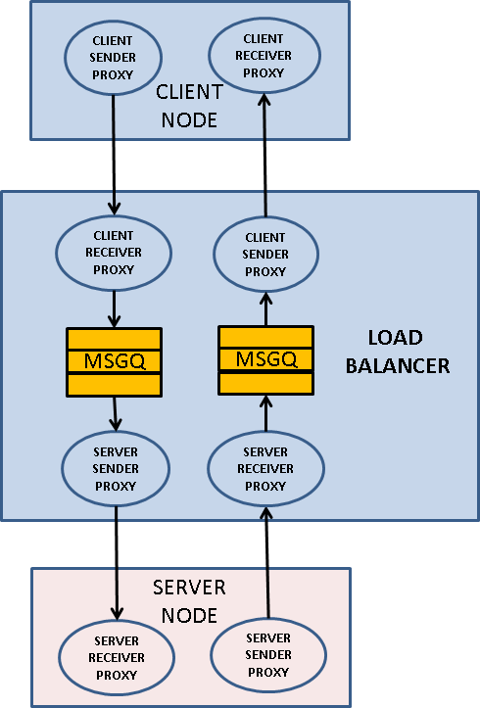

## Archivo de Configuración

Cuando arranca el LB el único argumento es el nombre del archivo de configuración. En este archivo se describen el Load Balancer (lb), los Servers (server), los servicios (service) y los Clients (client). Por ahora, tanto el lb, server y client, solo tienen como parámetro de configuración al nodeid. En un futuro, quizás no sea necesario crear los servers y que éstos se creen en forma automática al hacer el JOIN al grupo “DVS_LB”.

Los servicios requieren una mayor cantidad de parámetros tales como el Endpoint que presentarán a los Clients (ext_ep), el rango de Endpoints que pueden utilizar los servidores para brindar esos servicios (min_ep, max_ep), el tipo de registración que se hará en los DVKs de los Servers (bind) al arrancar los programas servidores (prog) y el DC al que pertenece ese servicio (dcid)

# this is a comment

lb LB_NAME {

nodeid 0;

};

server node1 {

nodeid 1;

};

#dcid puede ser un numero 0-(NR_DCS-1)

#si no se menciona dcid, entonces es ANY

#ext_ep es el endpoint presentado a los clientes.

#min_ep y max_ep es el rango de endpoints en los que se pueden arrancar los services

# el rango máximo es {0, (NR_SYS_PROCS-NRTASKS)} actualmente limitado a 32 (0-31)

service m3ftp {

dcid 0;

ext_ep 10;

min_ep 10;

max_ep 20;

bind replica;

prog "/usr/src/dvs/dvs-apps/dvs_run/ftpd.sh"

};

service m3web {

ext_ep 21;

min_ep 21;

max_ep 30;

bind replica;

prog "/usr/src/dvs/dvs-apps/dvs_run/httpd.sh"

};

client node2 {

nodeid 2;

};

client node3 {

nodeid 3;

};

client node4 {

nodeid 4;

};

# Estructuras de Datos

## Server

Cada Server tiene un nombre (svr_name) el cual debe estar dado de alta en el /etc/hosts del LB o bien en un DNS. Se especifica también el número de nodo (svr_nodeid) y luego tiene una estructura de datos para su Sender proxy (svr_spx) y otra para su Receiver Proxy (svr_rpx).

Además posee un semáforo mutex (svr_mutex) para proteger los campos compartidos con otros threads.

En cada server se podrá ejecutar servicios diferentes y multiples instancias de un mismo servicio, pero cada una de ellas registrada en un Endpoint diferente. El registro de los Endpoints utilizados por los servicios en cada servidor se mantiene con un bitmap (svr_bm_svc).

El monitor de carga del LB mantiene un registro porcentual entero de la carga (svr_load) de un server que le es informada por el agente del server y un nivel de carga (svr_level) que puede ser LVL_NOTINIT, LVL_UNLOADED, LVL_LOADED, LVL_SATURATED.

typedef struct {

char *svr_name; // server name from configuration file

int svr_nodeid; // server nodeid

int svr_level; // Load LEVEL

int svr_load; // CPU Load (0-100) . Value (-1) implies INVALID

unsigned long int svr_bm_svc; // bitmap of service endpoint used

lbpx_desc_t svr_spx; // Server sender proxy

lbpx_desc_t svr_rpx; // Server receiver proxy

pthread_mutex_t svr_mutex; // protect on change of status and load level.

}server_t;

## Client

Cada Client tiene un nombre (clt_name) el cual debe estar dado de alta en el /etc/hosts del LB o bien en un DNS. Se especifica también el número de nodo (clt_nodeid) y luego tiene una estructura de datos para su Sender proxy (clt_spx) y otra para su Receiver Proxy (clt_rpx).

typedef struct {

char *clt_name;

int clt_nodeid;

lbpx_desc_t clt_spx;

lbpx_desc_t clt_rpx;

} client_t;

## Services

Describe las características de un servicio cuyo nombre se especifica en el archivo de configuración (svc_name).

El LB presenta en su proxy contra cada Client un Endpoint (svc_extep) que es visto como Servidor para cada DC (svc_dcid). Este Endpoint, no necesariamente será el que utilizará el servicio al ser arrancado en un nodo servidor. Los servicios pueden utilizar un Endpoint dentro de un rango {svc_minep, svc_maxep}. Además, por cada servicio se especifica el tipo de bind (replica, local, backup) y el path (en el nodo destino) del proceso que debe ejecutarse al iniciarse una sesión.

typedef struct {

char *svc_name; // server name from configuration file

int svc_dcid; // server dcid

int svc_extep; // server external endpoint

int svc_minep; // server lower endpoint when execute the server

int svc_maxep; // server higher endpoint when execute the server

int svc_bind; // Which kind of bind must be done on server creation

char *svc_prog; // Program to execute on server

}service_t;

## Load Balancer Proxy

Cada Client y cada Server tienen asociado un par de proxies (Sender y Receiver).

Por cada proxy se crea un thread.

El proxy Receiver de un Server recibe los mensajes de su Server correspondiente, los modifica y los reenvia al Client de la Sesion Activa a través de su Client Sender utilizando una cola de mensajes. De igual forma, el proxy Receiver de un Client recibe los mensajes de su Client correspondiente, los modifica y los reenvia al Server de la Sesión Activa o de una nueva Sesión a través de su Client Sender utilizando una cola de mensajes.

La cola de mensaje de la estructura de datos LB Proxy Descritor es solo utilizada por los Proxy Senders.

Cada Proxy tiene asociado un puntero a un buffer para el header (lbp_header) y otro para el payload (lbp_payload) de los mensajes recibidos (Receiver) o enviados (Sender) a través de los sockets TCP.

También contiene información de la sesiones TCP (sockets, direcciones IP, ports, etc) y contadores de mensajes Enviados/Recibidos en forma Correcta/Errónea.

// Load Balancer Proxy Descriptor

struct lbpx_desc_s {

pthread_t lbp_thread;

proxy_hdr_t *lbp_header;

proxy_payload_t *lbp_payload; /* uncompressed payload */

pthread_mutex_t lbp_mtx; //mutex & condition to allow main thread to

//wait for the new thread to set its TID

pthread_cond_t lbp_cond;

pid_t lbp_tid; /* to hold new thread's TID */

msgq_buf_t *lbp_mqbuf; // Server proxy sender message queue

int lbp_mqid;

int lbp_mqkey;

struct msqid_ds lbp_mqds;

int lbp_sd; // Sender TCP socket descriptor

int lbp_lsd; // Receiver TCP LISTEN socket descriptor

int lbp_csd; // Sender TCP CONNECTION socket descriptor

int lbp_port;

struct sockaddr_in lpb_rmtclt_addr;

struct sockaddr_in lpb_rmtsvr_addr;

#define lpb_lclsvr_addr lpb_rmtsvr_addr

struct hostent *lbp_rmthost;

long lbp_msg_ok;

long lbp_msg_err;

};

typedef struct lbpx_desc_s lbpx_desc_t;

## Session

Cuando un cliente inicia una comunicación contra el Client Proxy del LB se verifica si es Client tiene una sesión iniciada con un servidor designado. Para ello se comparan un conjunto de parámetros tales como el DC, sender Endpoint, destination Endpoint, etc. Además se compara el PID del Client, porque si este difiere solo en este parámetro de una sesión existente en la BD del LB, se elimina la sesión existente y se crea una nueva. Para ello se busca en el LB si hay una entrada libre en la entrada de Sesiones. Si no encuentra, retorna al cliente un mensaje EDVSNOSPC.

Si no existe una sesión, se debe asignar un Server. Esto se realiza en base a la información que el LB dispone de la carga de cada Server obtenida a partir del Monitor. Una vez seleccionado el Server, se busca en el bitmap del Server svr_bm_svc, un bit en 0, que significa un Endpoint libre. Los Endpoints pueden tener un valor de 0 a 32 (solo para simplificar la implementación del bitmap). Si no encuentra Endpoint libre, seguirá buscando por el server siguiente de menor carga hasta terminar la lista de Endpoints y Servers. Si no encuentra ningún Endpoint libre, entonces retorna al Client un mensaje con error EDVSNOTBIND.

Una vez asignada la Sesion, se completan sus campos en base a la información del header (incluido el subheader de vcopy) recibido desde el Client y de la información del Server obtenida de la DB del Monitor (svr_nodeid, svr_endpoint). Con la sesión nueva o con la previamente existente, se reenvia el mensaje recibido desde el Client (ahora con su header modificado) al Server Sender a través de su cola de mensajes.

typedef struct {

int se_dcid;

int se_clt_nodeid;

int se_clt_ep;

int se_clt_PID;

int se_lbclt_ep;

int se_lbsvr_ep;

int se_svr_nodeid;

int se_svr_ep;

int se_svr_PID;

} sess_entry_t;

typedef struct {

int st_nr_sess; // # of active sessions

pthread_mutex_t st_mutex; // per Table Mutex

sess_entry_t *st_tab_ptr; // pointer to the first table element

} sess_tab_t;

Cuando el Server Receiver Proxy recibe un mensaje de un Server, verifica si hay una sesión existente. Si no existe sesion, y el mensaje NO ES un ACKNOWLEGE le devuelve al Server un mensaje con error EDVSCONNREFUSED.

Si existe la sesión, pero solo difiere en el PID del Server, esto indica que es otra instancia del Server y que hay que eliminar la sesión existente.

# PRUEBAS

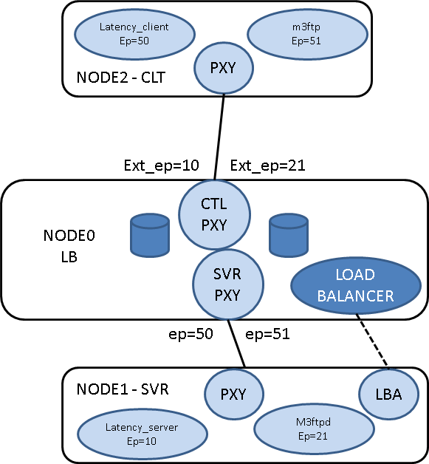

ARCHIVO DE CONFIGURACION EN NODE0

# this is a comment

# this is a comment

lb node0 {

nodeid 0;

lowwater 30;

highwater 70;

period 30;

};

server node1 {

nodeid 1;

};

#dcid puede ser un numero 0-(NR_DCS-1)

#si no se menciona dcid, entonces es ANY

#ext_ep es el endpoint presentado a los clientes.

#min_ep y max_ep es el rango de endpoints en los que se pueden arrancar los services

service latency {

dcid 0;

**ext_ep 10**;

min_ep 10;

max_ep 19;

};

service m3ftp {

dcid 0;

**ext_ep 21**;

min_ep 20;

max_ep 29;

};

client node2 {

nodeid 2;

};

ATENCION, UTILIZAR PROXIES LZ4 TCP BAT

* SIN AUTO BIND
* SIN COMPRESION
* SIN BATCH
* CON PID AGREGADO

/usr/src/dvs/dvk-proxies/lz4tcp_proxy_bat **-P** -n node$rmtA -i $rmtA > /dev/shm/node$rmtA.txt 2> /dev/shm/error$rmtA.txt &

/usr/src/dvs/dvk-proxies/lz4tcp_proxy_bat **-P** -n node$rmtB -i $rmtB > /dev/shm/node$rmtB.txt 2> /dev/shm/error$rmtB.txt &

PARA LAS PRUEBA REMOVER:

* DEBUG DEL DVK
* DEBUG DE LA LIB
* DEBUG DE LOS PROXIES
* DEBUG DEL LB
* DEBUG DE LATENCY_CLIENT Y LATENCY_SERVER
* DEBUG DE FTPD Y FTP

Crear un archivo de 1 MB, otro de 10 MB y otro de 100M

dd bs=1024 count=1024 </dev/urandom > file-1M.dat

dd bs=1024 count=10240 </dev/urandom > file-10M.dat

dd bs=1024 count=102400 </dev/urandom > file-100M.dat

***TEST LOCALES***

|  |  |
| --- | --- |
| **SEQ** | **NODE1** |
| 1 | cd /usr/src/dvs/dvk-tests/ |
| 2 | ./tests.sh 1 0 |
|  | . /dev/shm/DC0.sh |
| 3 | ./latency_server 0 10 > latency0.out 2> latency0.err &  ./latency_server 0 11 > latency1.out 2> latency1.err &  ./latency_server 0 12 > latency2.out 2> latency2.err & |
| 4 | cd /usr/src/dvs/dvs-apps/m3ftp  ./m3ftpd 0 21 > m3ftpd0.out 2> m3ftpd0.err &  cd /usr/src/dvs/dvs-apps/m3ftp  ./m3ftpd 0 22 > m3ftpd1.out 2> m3ftpd1.err &  cd /usr/src/dvs/dvs-apps/m3ftp  ./m3ftpd 0 23 > m3ftpd2.out 2> m3ftpd2.err &  cat /proc/dvs/DC0/procs |
| 5 | cd /usr/src/dvs/dvk-tests/ |
| 6 | ./latency_client 0 50 10 1000 > lat0.out &  ./latency_client 0 51 10 1000 > lat1.out &  ./latency_client 0 52 10 1000 > lat2.out & |
| 7 | cd /usr/src/dvs/dvs-apps/m3ftp/  ./m3ftp -g 0 60 21 file-1M.dat file0-1M.dat > gftp0.out &  ./m3ftp -g 0 61 22 file-1M.dat file1-1M.dat > gftp1.out &  ./m3ftp -g 0 62 23 file-1M.dat file2-1M.dat > gftp2.out & |
|  | ./m3ftp -p 0 60 21 file0a-1M.dat file0-1M.dat > pftp0.out &  ./m3ftp -p 0 61 22 file1a-1M.dat file1-1M.dat > pftp1.out &  ./m3ftp -p 0 62 23 file2a-1M.dat file2-1M.dat > pftp2.out & |
|  | ./m3ftp -g 0 60 21 file-10M.dat file0-10M.dat > gftp0.out &  ./m3ftp -g 0 61 22 file-10M.dat file1-10M.dat > gftp1.out &  ./m3ftp -g 0 62 23 file-10M.dat file2-10M.dat > gftp2.out & |
|  | ./m3ftp -p 0 60 21 file0a-10M.dat file0-10M.dat > pftp0.out &  ./m3ftp -p 0 61 22 file1a-10M.dat file1-10M.dat > pftp1.out &  ./m3ftp -p 0 62 23 file2a-10M.dat file2-10M.dat > pftp2.out & |
|  | ./m3ftp -g 0 60 21 file-100M.dat file0-100M.dat > gftp0.out & |
|  | ./m3ftp -p 0 60 21 file0a-100M.dat file0-100M.dat > pftp0.out & |

***TEST REMOTOS***

|  |  |  |
| --- | --- | --- |
| **SEQ** | **NODE1(SERVER)** | **NODE2(CLIENT)** |
|  | cd /usr/src/dvs/dvk-tests/ | cd /usr/src/dvs/dvk-tests/ |
|  | ./tests.sh 1 0 | ./tests.sh 2 0 |
|  | **ESPERAR QUE TERMINE** | **ESPERAR QUE TERMINE** |
|  | netstat –nat  . /dev/shm/DC0.sh | netstat –nat  . /dev/shm/DC0.sh |
|  | ./test_rmtbind 0 **50** 2 latclient0  ./test_rmtbind 0 **51** 2 latclient1  ./test_rmtbind 0 **52** 2 latclient2  ./test_rmtbind 0 **60** 2 m3ftp0  ./test_rmtbind 0 **61** 2 m3ftp1  ./test_rmtbind 0 **62** 2 m3ftp2  cat /proc/dvs/DC0/procs | ./test_rmtbind 0 **10** 1 latency_server  ./test_rmtbind 0 **11** 1 latency_server  ./test_rmtbind 0 **12** 1 latency_server  ./test_rmtbind 0 **21** 1 m3ftpd  ./test_rmtbind 0 **22** 1 m3ftpd  ./test_rmtbind 0 **23** 1 m3ftpd  cat /proc/dvs/DC0/procs |
|  | ./latency_server 0 10 > latency0.out 2> latency0.err &  ./latency_server 0 11 > latency1.out 2> latency1.err & ./latency_server 0 12 > latency2.out 2> latency2.err & |  |
|  | cd /usr/src/dvs/dvs-apps/m3ftp  ./m3ftpd 0 21 > m3ftpd0.out 2> m3ftpd0.err &  cd /usr/src/dvs/dvs-apps/m3ftp  ./m3ftpd 0 22 > m3ftpd1.out 2> m3ftpd1.err &  cd /usr/src/dvs/dvs-apps/m3ftp  ./m3ftpd 0 23 > m3ftpd2.out 2> m3ftpd2.err &  cat /proc/dvs/DC0/procs |  |
|  |  | ./latency_client 0 50 10 100 > lat0.out &  ./latency_client 0 51 10 100 > lat1.out &  ./latency_client 0 52 10 100 > lat2.out & |
|  |  | cd /usr/src/dvs/dvs-apps/m3ftp/  ./m3ftp -g 0 60 21 file-1M.dat file0-1M.dat > gftp0.out &  ./m3ftp -g 0 61 22 file-1M.dat file1-1M.dat > gftp1.out &  ./m3ftp -g 0 62 23 file-1M.dat file2-1M.dat > gftp2.out & |
|  |  | ./m3ftp -p 0 60 21 file0-1M.dat file0-1M.dat > pftp0.out &  ./m3ftp -p 0 61 22 file1-1M.dat file1-1M.dat > pftp1.out &  ./m3ftp -p 0 62 23 file2-1M.dat file2-1M.dat > pftp2.out & |
|  |  | ./m3ftp -g 0 60 21 file-10M.dat file0-10M.dat > gftp0.out &  ./m3ftp -g 0 61 22 file-10M.dat file1-10M.dat > gftp1.out &  ./m3ftp -g 0 62 23 file-10M.dat file2-10M.dat > gftp2.out & |
|  |  | ./m3ftp -p 0 60 21 file0-10M.dat file0-10M.dat > pftp0.out &  ./m3ftp -p 0 61 22 file1-10M.dat file1-10M.dat > pftp1.out &  ./m3ftp -p 0 62 23 file2-10M.dat file2-10M.dat > pftp2.out & |
|  |  | ./m3ftp -g 0 60 21 file-100M.dat file0-100M.dat > gftp0.out & |
|  |  | ./m3ftp -p 0 60 21 file0-100M.dat file0-100M.dat > pftp0.out & |

***TEST REMOTOS CON LOAD BALANCER SINGLE SERVER***

|  |  |  |  |
| --- | --- | --- | --- |
| **SEQ** | **NODE0 (LB)** | **NODE1(SERVER)** | **NODE2(CLIENT)** |
|  | mkdir /var/run/spread  /usr/local/sbin/spread -c /etc/spread.conf > /dev/shm/spread.txt & |  |  |
| 1 | cd /usr/src/dvs/dvs-apps/dvs_lb/ |  |  |
| 2 | ./lb_dvs lb_dvs.cfg > lb_dvs.out 2> lb_dvs.err & |  |  |
| 3 |  | cd /usr/src/dvs/dvk-tests/ | cd /usr/src/dvs/dvk-tests/ |
| 4 |  | ./tests.sh 1 0 | ./tests.sh 2 0 |
|  |  | **ESPERAR QUE TERMINE** | **ESPERAR QUE TERMINE** |
| 5 |  | netstat –nat  . /dev/shm/DC0.sh | netstat –nat  . /dev/shm/DC0.sh |
| 6 |  | ./test_rmtbind 0 **50** 0 latclient0  ./test_rmtbind 0 **51** 0 latclient1  ./test_rmtbind 0 **52** 0 latclient2  ./test_rmtbind 0 **60** 0 m3ftp0  ./test_rmtbind 0 **61** 0 m3ftp1  ./test_rmtbind 0 **62** 0 m3ftp2  cat /proc/dvs/DC0/procs | ./test_rmtbind 0 **10** 0 latency_server  ./test_rmtbind 0 **11** 0 latency_server  ./test_rmtbind 0 **12** 0 latency_server  ./test_rmtbind 0 **20** 0 m3ftpd  ./test_rmtbind 0 **21** 0 m3ftpd  ./test_rmtbind 0 **22** 0 m3ftpd  cat /proc/dvs/DC0/procs |
| 7 |  | ./latency_server 0 **10** > latency0.out 2> latency0.err &  ./latency_server 0 **11** > latency1.out 2> latency1.err & ./latency_server 0 **12** > latency2.out 2> latency2.err & |  |
| 8 |  | cd /usr/src/dvs/dvs-apps/m3ftp  ./m3ftpd 0 **20** > m3ftpd0.out 2> m3ftpd0.err &  cd /usr/src/dvs/dvs-apps/m3ftp  ./m3ftpd 0 **21** > m3ftpd1.out 2> m3ftpd1.err &  cd /usr/src/dvs/dvs-apps/m3ftp  ./m3ftpd 0 **22** > m3ftpd2.out 2> m3ftpd2.err &  cat /proc/dvs/DC0/procs |  |
| 9 |  |  | ./latency_client 0 **50 10** 100 > lat0.out &  ./latency_client 0 **51 11** 100 > lat1.out &  ./latency_client 0 **52 12** 100 > lat2.out & |
|  |  |  | cd /usr/src/dvs/dvs-apps/m3ftp/  ./m3ftp -g 0 **60 20** file-1M.dat file0-1M.dat > gftp0.out &  ./m3ftp -g 0 **61 21** file-1M.dat file1-1M.dat > gftp1.out &  ./m3ftp -g 0 **62 22** file-1M.dat file2-1M.dat > gftp2.out & |
|  |  |  | ./m3ftp -p 0 **60 20** file0-1M.dat file0-1M.dat > pftp0.out &  ./m3ftp -p 0 **61 21** file1-1M.dat file1-1M.dat > pftp1.out &  ./m3ftp -p 0 **62 22** file2-1M.dat file2-1M.dat > pftp2.out & |
|  |  |  | ./m3ftp -g 0 **60 20** file-10M.dat file0-10M.dat > gftp0.out &  ./m3ftp -g 0 **61 21** file-10M.dat file1-10M.dat > gftp1.out &  ./m3ftp -g 0 **62 22** file-10M.dat file2-10M.dat > gftp2.out & |
|  |  |  | ./m3ftp -p 0 **60 20** file0-10M.dat file0-10M.dat > pftp0.out &  ./m3ftp -p 0 **61 21** file1-10M.dat file1-10M.dat > pftp1.out &  ./m3ftp -p 0 **62 22** file2-10M.dat file2-10M.dat > pftp2.out & |
|  |  |  | ./m3ftp -g 0 60 20 file-100M.dat file0-100M.dat > gftp0.out & |
|  |  |  | ./m3ftp -p 0 60 20 file0-100M.dat file0-100M.dat > pftp0.out & |